## 题目分析

程序逻辑很简单，需要注意的就是，我们在写脚本的时候，一定要注意异或的值就是arr数组的值，而不是变化后的。

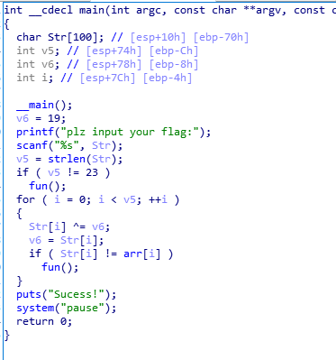

## 脚本

arr = [0x55, 0x0F, 0x5E, 0x25, 0x6D, 0x2C, 0x7A, 0x3F, 0x60, 0x21, 0x7E,0x39, 0x76, 0x39, 0x7D, 0x22, 0x76, 0x3F, 0x72, 0x37, 0x68, 0x49,0x34]  
a = 19  
flag = ""  
for i in range(len(arr)):  
 flag += chr(arr[i] ^ a)  
 a = arr[i]  
print flag

FLAG为FZQ{HAVE_A_GOOD_TIME_!}